Limites planétaires, décroissance et rationnement : regards croisés entre physique et sciences humaines
Une rencontre organisée par l’Ecopolien avec le soutien de la MSH Paris-Saclay – 15-12-21.
Maison du Portugal A. Gouveia, Cité Internationale Universitaire de Paris (75014 PARIS).
https://ecopolien.hypotheses.org/limites-planetaires-et-decroissance-regards-croises-entre-physique-et-sciences-humaines
Résumé: Les bouleversements écologiques et sociaux en cours questionnent la possibilité de maintenir une croissance économique infinie dans un monde fini. Entre une croissance verte prônée d’un côté et un effondrement annoncé de l’autre, quels chemins s’offrent à nous pour un avenir soutenable et désirable ? Pour esquisser une réponse à cette question et ouvrir la discussion, nous avons souhaité croiser les points de vue de
- François Graner, directeur de recherche CNRS en biophysique à l’Université de Paris,
- Mathilde Szuba, maîtresse de conférences en science politique à Sciences-Po Lille, et
- Hélène Tordjman, maîtresse de conférences en économie à l’université Sorbonne Paris-Nord.
Réflexion personnelle :
Dès qu’on rentre dans les détails, la perspective d’un éventuel rationnement, même si on croit qu’elle pourrait/devrait s’imposer un jour (sur le chemin de la sobriété), est un choc culturel que l’on devine difficile à vivre…
Ce qui suit n’est pas un résumé complet, mais quelques notes rapides et très sélectives. A noter que la conférence était suivie en visio-conférence et en présentiel, avec une qualité du son assez médiocre (pour ceux qui n’étaient pas sur place) lorsque certains intervenants s’exprimaient, d’où une perte de compréhension assez fréquente.
1) Quelques considérations habituelles
- Limites planétaires et décroissance - Nécessité de réduire la pression pub afin de réduire l’extraction et le prélèvement des ressources matérielles (énergétiques, minérales) et vivantes (halieutiques et autres) tout en développant la solidarité par souci de justice sociale, etc… Avec le risque de voir ceux (les citoyens, les nations) qui s’autolimiteraient dominés par les autres… (Je passe).
- La tendance inverse : le credo technologique et le transhumanisme.
Les NBIC (au carrefour des nanotechnologies, des biotechnologies, des technologies de l'Information et des sciences cognitives) sont appelées à converger – grâce à des fertilisations croisées – « pour améliorer nos performances », et même « la race humaine » – tant pis pour ceux qui ne pourront pas suivre le mouvement–, et ainsi résoudre « tous les problèmes ». A noter qu’elles connaissent toutes des débouchés civils et… militaires.
En y incluant la géo-ingénierie (pour « résoudre » les problèmes de climat) et une révolution en agriculture ainsi que dans le secteur pharmaceutique/médical – grâce aux biotechnologies et à l’intelligence artificielle (création de nouveaux organismes en modifiant des génomes, etc.) – l’humanité va pouvoir repousser les limites.
2) Le rationnement (par Mathilde Szuba)
La perspective éventuelle vers plus de sobriété supposerait d’organiser la décroissance énergétique en lien avec la décroissance matérielle. Comment faire pour réduire la production et la consommation ?
En régulant le marché ? En instaurant des taxes, nécessairement inégalitaires, et qui n’empêcherait pas les plus riches de continuer à surconsommer ?
Ou en pratiquant le rationnement ? Comment alors organiser, planifier, distribuer tout en fixant des critères de répartition justes (équitables et pas simplement égalitaires) ? Et quid du marché noir ?
Question rationnement, nous disposons de quelques exemples historiques.
2.1 La Seconde Guerre mondiale
- En France, un système de rationnement similaire à celui établi pendant la guerre précédente a été mis en place dès mars 1940 et fut prolongé, pour certains produits, comme le pain, jusqu'en 1949.
La population recevait des cartes ou des coupons appelés « tickets de rationnement », qui pouvaient être échangés, soit dans les services administratifs, dispensaires, ou dans les magasins, contre certaines denrées de base : lait, œufs, viande, sucre, mais aussi, essence, savon, etc.
À partir du 10 mars 1940 à Paris, les restaurants parisiens ne pouvaient plus servir deux assiettes consécutives à un client. Le repas moyen coûtait 15 francs et le client avait droit à 150 grammes de pain
- Au Royaume-Uni, le système connut différentes étapes.
(voir https://fr.wikipedia.org/wiki/Rationnement#Rationnement_au_Royaume-Uni ).
Par-delà les mesures de rationnement, le gouvernement britannique harmonisa la consommation de nourriture en subventionnant les denrées de base, en faveur des pauvres et de la classe ouvrière.

Mathilde Szuba souligne que le consensus social est une des conditions nécessaires à la réussite d’une telle politique. Au R-U, le rationnement fut largement bien compris et accepté comme un effort de guerre collectif pour tenir face au blocus des Îles britanniques par l’armée allemande.
2.2 Cuba
La libreta, mise en place par Fidel Castro en 1963, est un carnet d'approvisionnement distribué dans tous les foyers cubains. La libreta permet d'obtenir des produits de premières nécessités, à des prix bas (subsidiés), dans les magasins d'État (bodegas). C'est un système de rationnement géré par l'État.
2.3 Le premier choc pétrolier (1973)
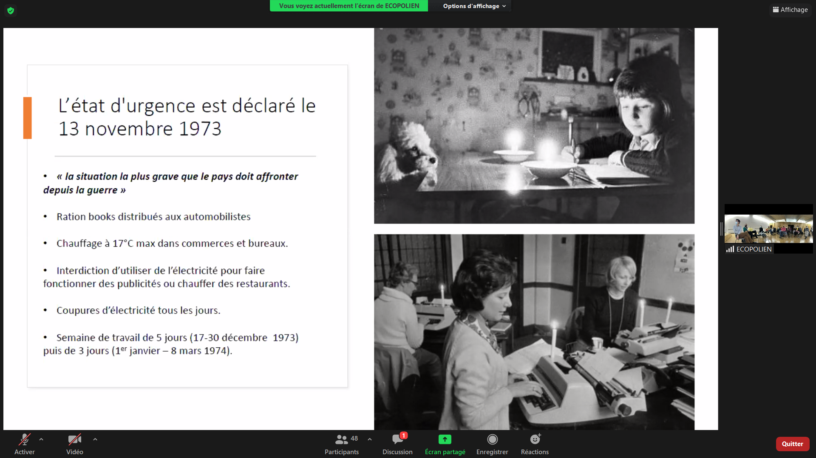
Plusieurs pays occidentaux mettent en place une politique de rationnement de l’essence : l'historien Jean-Baptiste Fressoz souligne que « ce rationnement est considéré comme plus efficace qu’une augmentation du prix de l’essence car il incite les consommateurs à dépenser leur argent dans d’autres secteurs d’activité plutôt que d’entraîner une hausse générale des prix »
2.4 Dans les kibboutzim (ajout personnel)
Dans les années 70 (notamment), en Israël, les habitants des kibboutzim ne pouvaient pas prendre l’avion en toute liberté. La communauté leur permettait un seul voyage international par période (je ne sais plus laquelle).
2.5 Quelles leçons en tirer ?
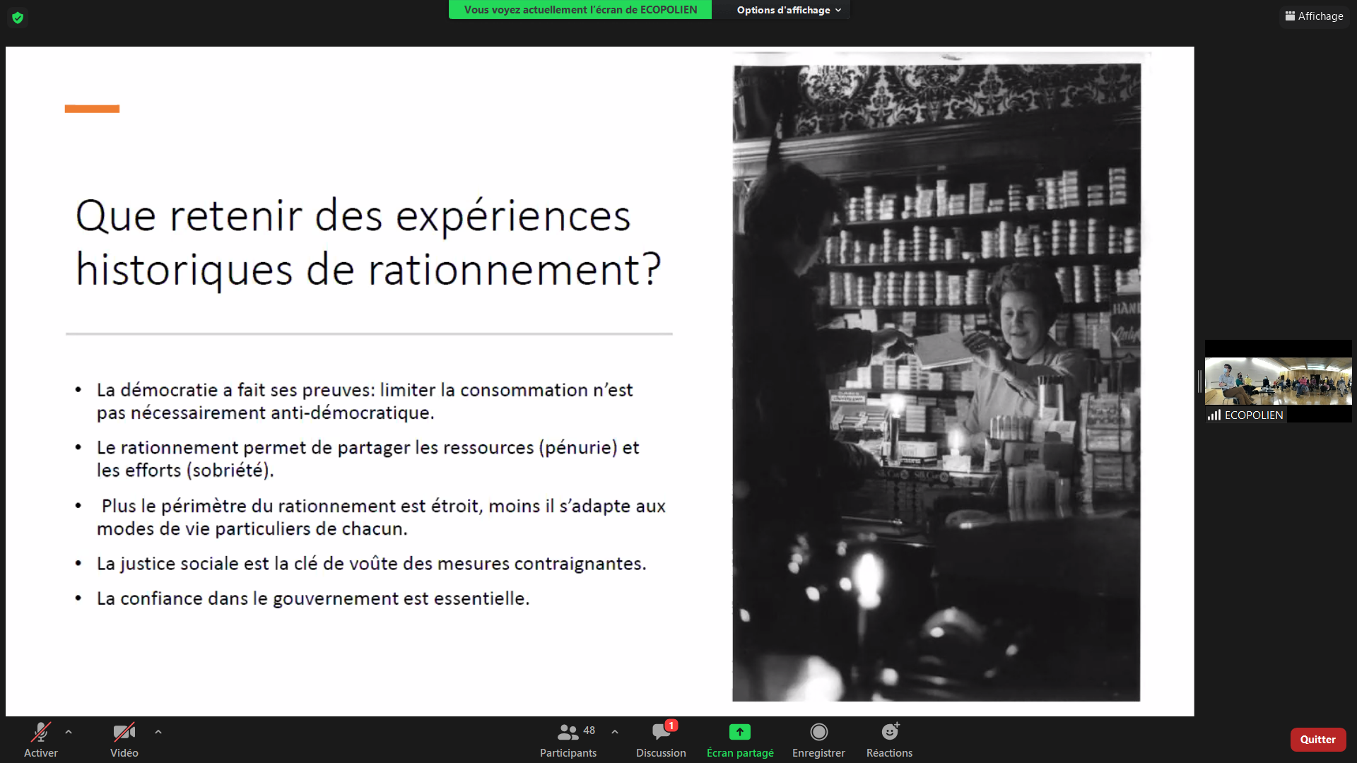
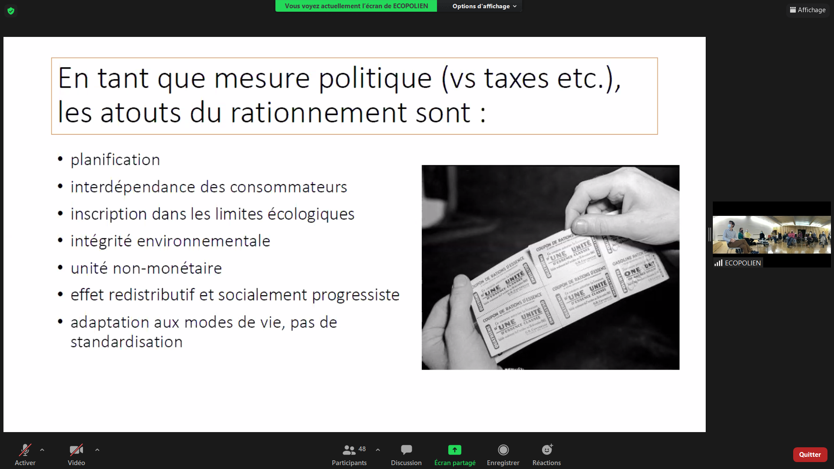
« Adaptation au mode de vie » = par exemple : « 20 L d’essence par personne » pour les sédentaires, mais davantage pour ceux dont la profession exige de se déplacer fréquemment.

Mathilde Szuba : «Il faut réguler politiquement l’ensemble de la consommation à des fins de justice» IN : Libération, par Aurélie Delmas, publié le 29 juillet 2019

https://www.liberation.fr/france/2019/07/29/mathilde-szuba-il-faut-reguler-politiquement-l-ensemble-de-la-consommation-a-des-fins-de-justice_1742756/

Vous travaillez sur la notion de rationnement. De quoi s’agit-il ?
C’est une réponse collective à la pénurie pour protéger les plus fragiles en organisant le partage, quand un produit de première nécessité vient à manquer. Rationner, cela veut dire empêcher certains de surconsommer pour s’assurer que tout le monde puisse en avoir un minimum. Ce n’est pas punir les gens en les privant, c’est s’assurer que chacun puisse avoir une quantité minimale d’un produit nécessaire. Pour cela, il faut forcément réguler l’ensemble de la consommation et la surconsommation. C’est une intervention du politique, donc du collectif, dans l’économie, à des fins de justice.

Vous auriez un exemple de rationnement mis en place ?
Dans la mémoire collective française, les histoires de rationnement les plus vives remontent à la Seconde Guerre mondiale. Ce fut une expérience très dure de privations pour la plupart, vécue comme injuste puisque la pénurie alimentaire était liée certes à l'effort de guerre qui concentrait les forces productives, mais aussi aux réquisitions organisées au profit de l'Allemagne. A la même période cependant, le rationnement est vécu en Grande-Bretagne comme un moyen de s'organiser collectivement pour faire face à l'ennemi allemand, on parle de «pulling together», l'idée de se serrer les coudes. Plus récemment, on en a un autre exemple au moment du choc pétrolier de 1973 avec le rationnement du pétrole aux Pays-Bas.
A Cuba, il y a un rationnement depuis les années 60 pour certains produits alimentaires de base : le sucre, le riz, les haricots et la viande peuvent s’acheter dans un magasin d’Etat avec un carnet qui donne droit à quelques kilos de ces produits à tarif subventionné. Pour en acheter plus, il faut aller sur le marché libre, où ce sera plus cher. Ce système permet de s’assurer que chacun a accès à un minimum de produits de base à des tarifs accessibles. Encore plus récemment, dans les années 90, des chercheurs britanniques ont conçu l’idée d’une carte carbone : chacun aurait une quantité limitée de crédits d’énergie pour ses pleins d’essence, ses billets d’avion, l’énergie de sa maison… Cela a été envisagé sérieusement au ministère de l’Environnement dans les années 2000, sous les gouvernements Blair et Brown. Il y a eu plusieurs études de faisabilité, mais la crise de 2008 a mis fin aux discussions.

On peut imaginer que de tels scénarios soient mis en place à l’avenir ?
Je m’intéresse à cette question car je considère qu’on va au-devant de situations de crises dans lesquelles on sera certainement très intéressés par ces possibilités d’organisation du partage. Que ce soit parce qu’on manquera de quelque chose, comme d’eau ou d’énergie, ou pour organiser volontairement l’autolimitation des consommations. En France, nous nous sommes engagés à diviser par quatre nos émissions de gaz à effet de serre, voire à atteindre la neutralité carbone d’ici à 2050. Bien sûr, le secteur économique est responsable de la plupart des émissions, mais un effort de réduction aussi conséquent ne pourra pas se faire sans que la population y contribue aussi. Alors comment va-t-on s’y prendre ?

Les politiques publiques doivent-elles s’organiser en fonction de la finitude des ressources ?
Je n’ai pas l’impression qu’il y ait des signes pour aller dans cette direction actuellement mais d’un point de vue écologique, ce serait essentiel. Il faudrait inscrire la finitude des ressources comme architecture de notre fonctionnement économique et social. On peut donc choisir de limiter l’utilisation des ressources pour anticiper et éviter les crises. Mais il est plus probable que la prochaine fois qu’on fera du rationnement, ce sera en catastrophe, en réaction à dans une crise énorme et pressante, et reconnue comme telle.

Vous dites qu’il faut «politiser l’enjeu du partage»…
La crise écologique est un problème de surconsommation des sociétés industrielles. Dans ce contexte, elle doit conduire à un partage des efforts d’autolimitation et de sobriété. On a bien compris la précarité énergétique, l’injustice que cela représente pour les plus fragiles. Mais les enjeux de justice, c’est aussi voir de l’autre côté du gradient ceux qui surconsomment de manière incontrôlée et font du tort à l’ensemble de la société. Or l’indicateur le plus prédictif des émissions de gaz à effet de serre d’une personne, c’est son revenu : plus les gens gagnent de l’argent, plus ils émettent des gaz à effet de serre. Politiser le partage, c’est se rendre compte que les politiques publiques ne doivent pas seulement protéger les plus faibles, mais aussi faire en sorte que les gros consommateurs soient limités dans leur consommation, car ce sont des dangers publics.

Ces limites imposées réveillent très vite le spectre d’une «dictature verte»…
La «dictature verte» est vraiment un fantasme. L’écologie est une des idéologies les plus attachées à la démocratie et ces décisions sont impossibles à prendre sans le consentement de la population. Par ailleurs, contrainte ne veut pas dire dictature : on accepte sans problème certaines contraintes, comme l’instruction obligatoire jusqu’à 16 ans, car on estime que c’est légitime pour le bien de la société. Il serait temps qu’on perçoive le climat comme un enjeu d’intérêt général et même de survie. Pendant une courte période de l’histoire, on a pris l’habitude d’être les rois du pétrole, donc il est certain qu’on va devoir passer par une période de sevrage.

Cfr. La possibilité d'une île, de Michel Houellebecq.
Source : https://fr.wikipedia.org/wiki/Rationnement#Rationnement_li%C3%A9_au_premier_choc_p%C3%A9trolier

